VETEMENTS ET PARURES DE CRO MAGNON
Voici les ressources disponibles :
Peaux de bêtes
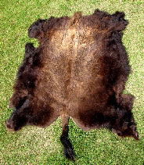 | 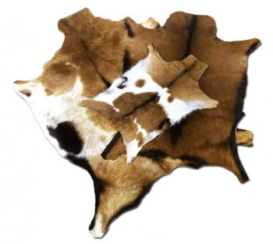
Fibres végétales | Branches et lianes
Lin, chanvre, feuilles de palmier...  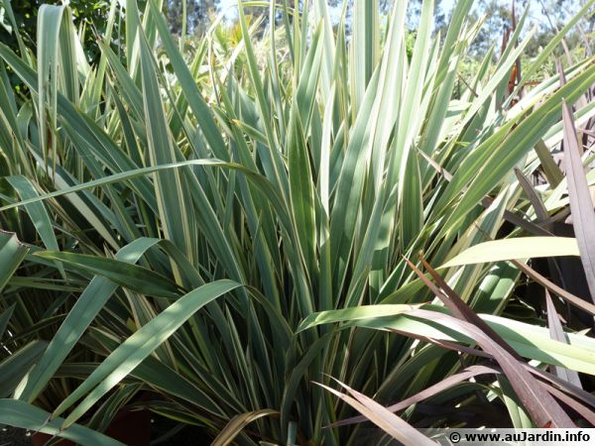 | Branches de vigne, bambou, buis, frêne...
 | 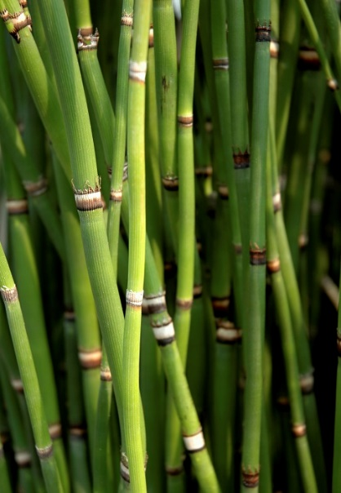 | 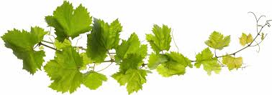

Poils et crins d’animaux |  | Cuir
 | 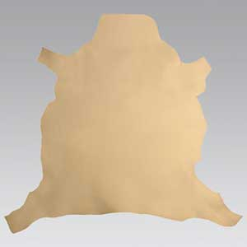
Dents d’animaux | Os d’animaux
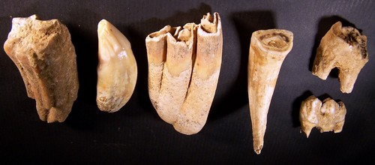 | 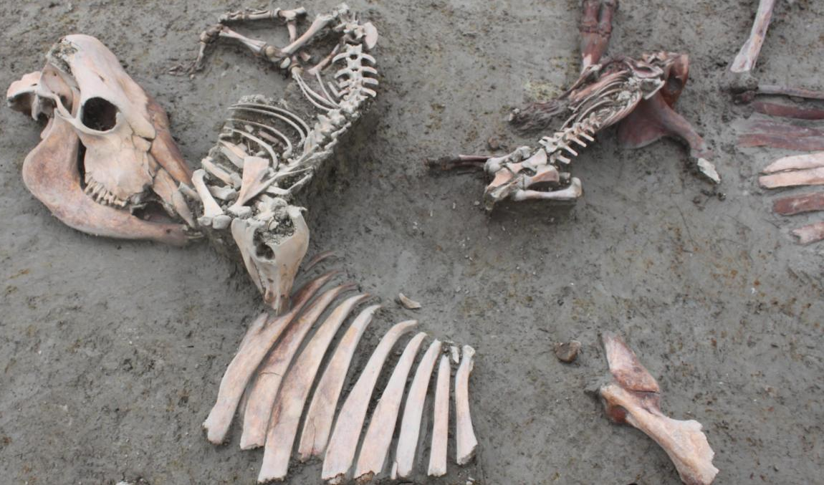
DEFI :
IMAGINE LES VETEMENTS et PARURES QUE POUVAIENT FABRIQUER LES HOMMES DE CRO MAGNON

